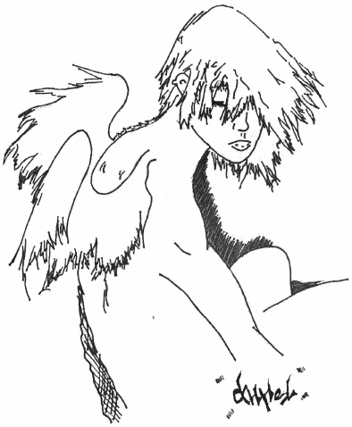

школьная газета
2008 год
МОУ СОШ №23

Знаете…сегодня, пожалуй, расскажу о прелестях интернета… Не о всяких там зависимостях и бесплатных «грязных» сайтах, хоть и первое и второе присутствуют безусловно, а о положительных его сторонах, коих тоже не -мало!
В феврале месяце моя персона пребывала в замечательном всероссийском детском центре «ОКЕАН». И у нас (меня и вожатых…да-да…вот такая я скромная) был один из самых дружных и замечательных отрядов…НО!...смена закончилась и все разъехались в разные концы страны и… обещали писать письма.
Но письма имеют свойство либо не доходить, либо долго лежать на серванте, ожидая своего звездного часа, когда про них наконец-таки вспомнят и скинут в ящик… Лично у меня они могут залеживаться неделями…. Потому что моя заполошенность и рассеянность в совокупности не могут дать какого-либо другого результата. А между тем хочется общаться в реальном времени, и желательно каждый день, как было когда-то в отряде. Тут-то на выручку и пришел он, добрый дядюшка Интернет, и показал нам все прелести ICQ и сайта vkontakte.ru! Спасибо ему большое!
К чему это я? Да к тому, что интернет – замечательная вещь! И дай Бог терпения моим родителям, ежемесячно оплачивающим счета - мою общительность совсем не в малых суммах. Им не понять…но они понимают!:)))
СПАСИБО!!!
А вообще, этот номер для наших выпускников;)
Думала_недумала, знала_незнала
Катерина Штифанова
Редакторы:
Смирнова Е.Ю.
Штифанова Е.А.

Компьютерная верстка:
Штифанова Е.А.

Корреспонденты:
учащиеся 5-ых, 10-ых и 11-ых классов

Особое спасибо:
С.Лапиной, П.Нищенко, В.Ланкиной, Е.Сидоренко, А.Шубенкиной
Анастасия СЕКАЧ, 10 кл.
Почему мир нуждается в терпимости

Здравствуй, дорогой друг! Я снова пишу тебе. Ты, наверное, спросишь, почему я опять пишу? Ну, хотя бы потому, что уже наболело. Болит сердце и душа, болит, видя то, что происходит в нашем неспокойном мире. Ты единственный человек, а мне очень надо выговориться.
Знаешь, иногда вечером не хочется выходить из дома, потому что мне страшно. Страшно, потому что в мире много жестокости, много безжалостных людей, которые могут причинить страдания другим людям. Иногда они делают больно словами, чаще – поступками. Наверное, им нравится издеваться над слабыми и беззащитными. Ну почему люди перестали заботиться друг о друге, а стали думать только о себе? Зачем делать больно другим, если сделали больно тебе? Почему люди не могут быть терпимее друг к другу? Ведь мир, в котором мы живем, прекрасен! Все народы должны жить в мире и согласии, помогать в беде и в горе, сообща справляться со стихийными бедствиями.
Наш мир нуждается в терпимости, потому что в этом мире еще жить нашим детям и внукам, и мы должны создать его своими руками, сохранить и преумножить его богатства. Давайте же будем добрее, терпимее и мудрее, давайте будем вместе строить наше будущее!
Р.S. Мирное небо нам подарили ветераны Великой Отечественной войны. С праздником, дорогие ветераны! С днём победы!

